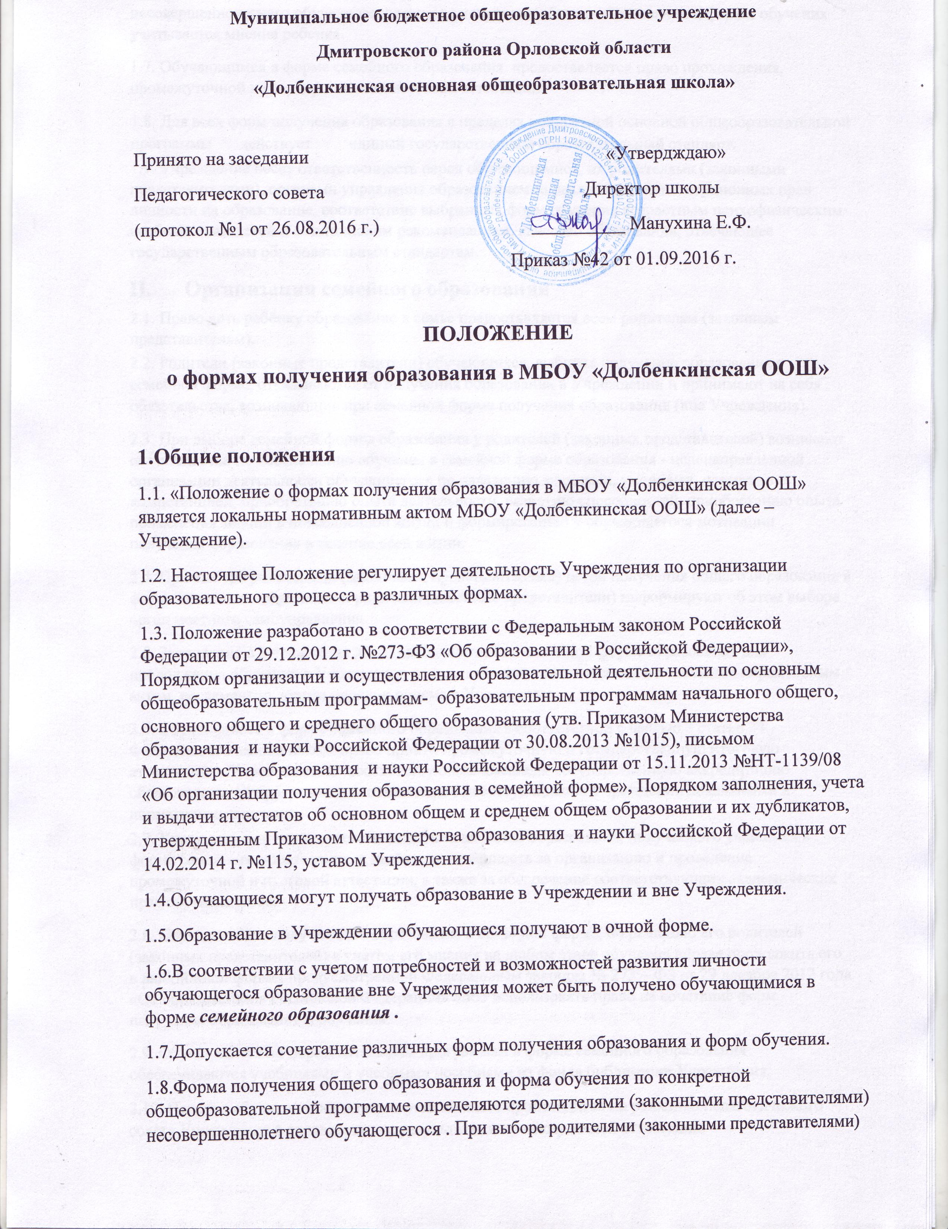

несовершеннолетнего обучающегося формы получения общего образования и формы обучения учитывается мнение ребенка.
1.7. Обучающимся в форме семейного образования предоставляется право прохождения, промежуточной и государственной итоговой аттестации.
1.8. Для всех форм получения образования в пределах конкретной основной общеобразовательной программы действует единый государственный образовательный стандарт.
1.9. Учреждение несет ответственность перед обучающимися, их родителями (законными представителями), органами управления образованием за реализацию конституционных прав личности на образование, соответствие выбранных форм обучения возрастным психофизическим особенностям детей и медицинским рекомендациям, качество образования, отвечающее государственным образовательным стандартам.

Организация семейного образования
2.1. Право дать ребёнку образование в семье предоставляется всем родителям (законным представителям).
2.2. Родители (законные представители) обучающихся, выбирая получение образования в семейной форме, отказываются от получения образования в Учреждении и принимают на себя обязательства, возникающие при семейной форме получения образования (вне Учреждения).
2.3. При выборе семейной формы образования у родителей (законных представителей) возникают обязательства по обеспечению обучения в семейной форме образования - целенаправленной организации деятельности обучающегося по овладению знаниями, умениями, навыками и компетенцией, приобретению опыта деятельности, развитию способностей, приобретению опыта применения знаний в повседневной жизни и формированию у обучающегося мотивации получения образования в течение всей жизни.
2.4. При выборе родителями (законными представителями) детей получения общего образования в форме семейного образования родители (законные представители) информируют об этом выборе орган местного самоуправления.
2.5. Зачисление в Учреждение лица, находящегося на семейной форме образования для продолжения обучения в Учреждении осуществляется в соответствии с локальным нормативным актом, регламентирующим порядок приема в Учреждение.
2.6. Обучающиеся в форме семейного образования в соответствии с частью 3 статьи 34 Федерального закона имеют право пройти промежуточную и государственную итоговую аттестацию в Учреждении по соответствующей имеющей государственную аккредитацию образовательной программе в соответствии с действующими в Учреждении локальными и нормативными актами.
2.7. Учреждение не несёт ответственности за качество образования, получаемого учащимся в форме семейного образования, а несёт ответственность за организацию и проведение промежуточной и итоговой аттестации, а также за обеспечение соответствующих академических прав обучающегося.
2.8. Обучающийся, получающий образование в семейной форме, по решению его родителей (законных представителей) с учетом его мнения на любом этапе обучения вправе продолжить его в любой иной форме, предусмотренной Федеральным законом № 273 – ФЗ от 29 декабря 2012 года «Об образовании в Российской Федерации» либо использовать право на сочетание форм получения образования и обучения.
2.9. Обучающиеся по образовательным программам в форме семейного образования обеспечиваются учебниками и учебными пособиями из фонда библиотеки Учреждения.
2.10. Перевод обучающегося в последующий класс производится по решению педагогического совета Учреждения в соответствии с результатами промежуточной аттестации.

Аттестация обучающегося, получающего образование в форме семейного образования
3.1. Обучающиеся в форме семейного образования имеют право пройти промежуточную и государственную итоговую аттестацию в Учреждении. Указанные лица, не имеющие основного общего или среднего общего образования, вправе пройти экстерном промежуточную и государственную итоговую аттестацию в Учреждении бесплатно.
3.2. Экстернами являются лица, зачисленные в Учреждение для прохождения промежуточной и государственной итоговой аттестации.
3.3. Экстерны являются обучающимися и обладают всеми академическими правами, предоставленными обучающимся. Экстерны наравне с другими обучающимися имеют право на развитие своих творческих способностей и интересов, включая участие в конкурсах, олимпиадах, в том числе, всероссийской олимпиаде школьников, выставках, смотрах, физкультурных мероприятиях, спортивных мероприятиях, в том числе в официальных спортивных соревнованиях, и других массовых мероприятиях. Экстерны могут рассчитывать на получение при необходимости социально-педагогической и психологической помощи, бесплатной психолого-медико-педагогической коррекции.
3.4. Основаниями возникновения образовательных отношений между экстерном и Учреждением являются заявление родителей (законных представителей) о прохождении промежуточной и (или) государственной итоговой аттестации в Учреждении и приказ директора Учреждения о приеме лица для прохождения промежуточной аттестации и (или) государственной итоговой аттестации.

3.5. Промежуточная аттестация обучающихся, получающих образование в семье, проводится по утвержденному приказом директора Учреждения графику, который согласовывается с родителями (законными представителями) обучающегося. Копия графика выдаётся на руки родителям (законным представителям) под подпись.
3.6. Для регистрации проведения промежуточной аттестации Учреждение ведет следующие документы:
3.6.1. журнал промежуточной аттестации;
3.6.2. ведомость отметок по результатам промежуточной аттестации (форма устанавливается Учреждением самостоятельно);
3.6.3. личное дело обучающегося с записями о результатах по годам обучения и решениями педагогических советов.
3.7. Неудовлетворительные результаты промежуточной аттестации по одному или нескольким учебным предметам, курсам, дисциплинам (модулям) образовательной программы или непрохождение промежуточной аттестации при отсутствии уважительных причин признаются академической задолженностью.
3.8. Обучающиеся обязаны ликвидировать академическую задолженность.
3.9. Учреждение, родители (законные представители) несовершеннолетнего обучающегося, обеспечивающие получение обучающимся общего образования в форме семейного образования, обязаны создать условия обучающемуся для ликвидации академической задолженности и обеспечить контроль за своевременностью ее ликвидации.
3.10. Обучающиеся, имеющие академическую задолженность, вправе пройти промежуточную аттестацию по соответствующим учебному предмету, курсу, дисциплине (модулю) не более двух раз в пределах одного года с момента образования академической задолженности в указанный Учреждением период, не включаются время болезни обучающегося. Для проведения промежуточной аттестации во второй раз Учреждением создается комиссия.
3.11. Обучающиеся по образовательным программам начального общего, основного общего образования в форме семейного образования, не ликвидировавшие в установленные сроки академической задолженности, продолжают получать образование в Учреждении (зачисляются в Учреждение в соответствии с локальным нормативным актом, регламентирующим порядок приёма в Учреждение.
3.12. Освоение обучающимися общеобразовательных программ основного общего образования завершается обязательной государственной итоговой аттестацией.
3.13. Государственная итоговая аттестация выпускников 9 класса, получающих образование в семье, проводится Учреждением в соответствие с Порядком проведения государственной итоговой аттестации по образовательным программам основного общего образования.
3.14. Выпускникам 9 класса, прошедшим государственную итоговую аттестацию, Учреждение выдаёт документ государственного образца о соответствующем уровне образования.
3.15. Обучающемуся, не прошедшему государственную итоговую аттестацию или получившему неудовлетворительные результаты, а также освоившему часть образовательной программы и (или) отчисленному из Учреждения, выдается справка об обучении или о периоде обучения.
3.16. Выпускникам, освоившим основные образовательные программы основного общего образования в форме семейного образования, либо обучавшимся, прошедшим экстерном государственную итоговую аттестацию в Учреждении и получившим удовлетворительные результаты, в аттестат выставляются отметки, полученные ими на промежуточной аттестации, проводимой Учреждением, по всем учебным предметам обязательной части учебного плана.
3.17. Выпускникам, обучающимся в форме семейного образования, успешно прошедшим государственную итоговую аттестацию и имеющим в аттестате все отметки «отлично», выдается аттестат с отличием.

Порядок принятия и срок действия Положения
4.1. Данное Положение принимается на педагогическом совете с учетом мнения Совета обучающихся Учреждения и Совета родителей (законных представителей) Учреждения и утверждается приказом директора Учреждения.
4.2. Настоящее Положение принимается на неопределенный срок и вступает в силу с момента его утверждения.
4.3. Положение может быть изменено и дополнено в соответствии с вновь изданными нормативными актами муниципального, регионального, федерального уровней.

